MÍRNÝ PODNEBNÝ PÁS

- Nachází se mezi subtropickým a polárním pásem.

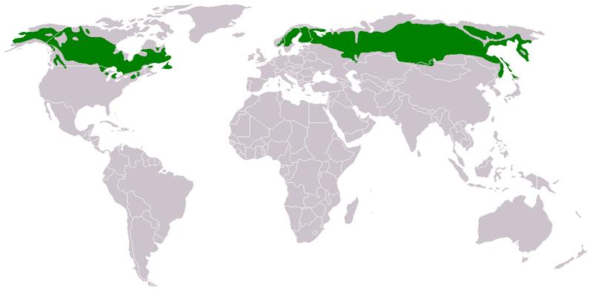

- Střídají se zde 4 roční období.
- Podnebí se mění v závislosti na vzdálenosti oblasti od moře/oceánu.
- Mírný pás dělíme na 3 druhy krajiny:

- stepi (prérie, pampy)
_________________________________________________________________
_________________________________________________________________

- listnaté a smíšené esy
_________________________________________________________________
_________________________________________________________________

- jehličnaté lesy (tajga)
__________________________________________________________________
__________________________________________________________________

